云南省迪庆州2026年上半年中小学教师资格考试
面试报名审核材料提交指引
1、点击链接：https://ops.hycj.jrycn.cn/f/dqntcemssh
或扫描下面二维码进入资料提交界面。
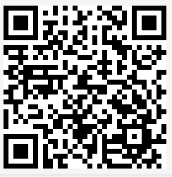
- 进入系统后，考生应按要求输入身份证号码、手机号码和校验码，并获取验证码，然后仔细阅读并勾选同意《面试报名承诺书》，点击“登录”进入系统“登录”页。
【注意：请先登录中国教师资格网进行网上报名后，再于本页面登录。】
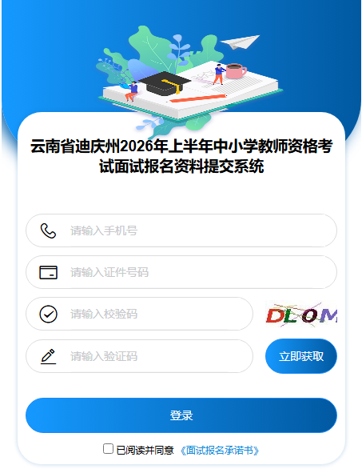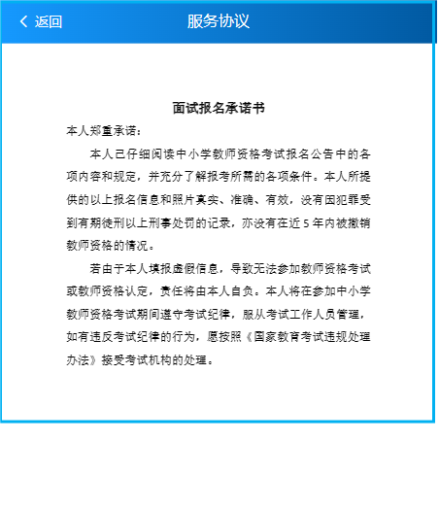

- 确认考生信息，并勾选承诺，确认无误后点击下一步。
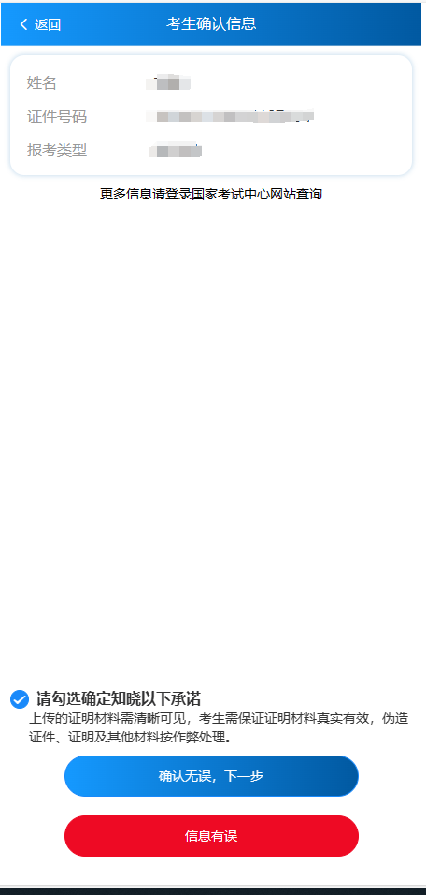
- 按照问题指引，选择考生类型，上传对应资料
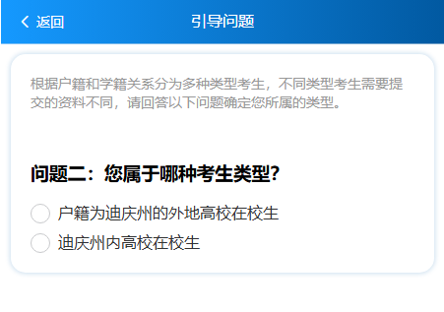
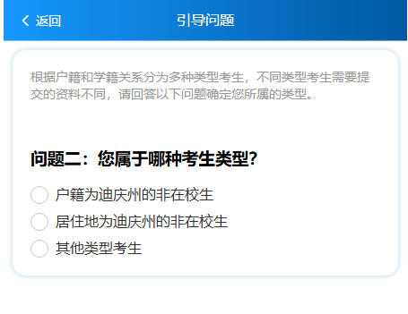
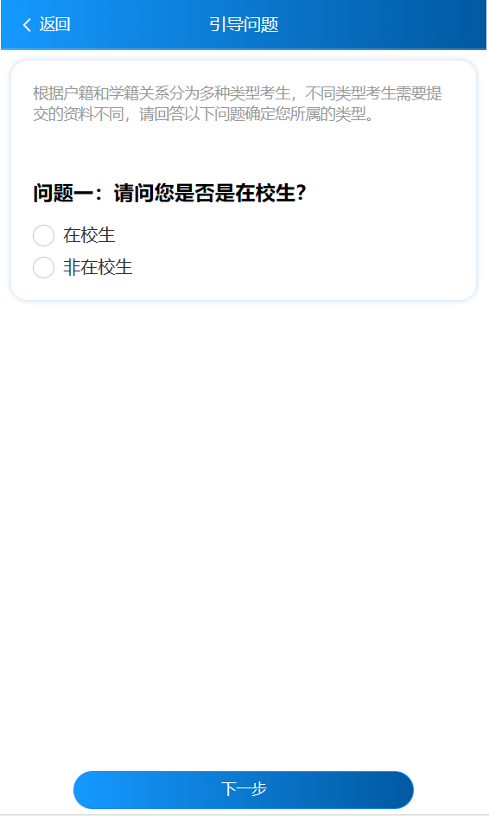

户籍为迪庆州的外地高校在校生（全日制学历才可报名）:请上传①居民身份证（需在有效期内）正面及反面，②户口本（首页和本人页清晰照片），③带二维码的学籍认证报告（普通高等学校全日制在校生需提供学信网（www.chsi.com.cn/）上打印的《教育部学籍在线验证报告》，其他全日制在校生需提供就读学校教务处出具的《在籍学习证明》）。
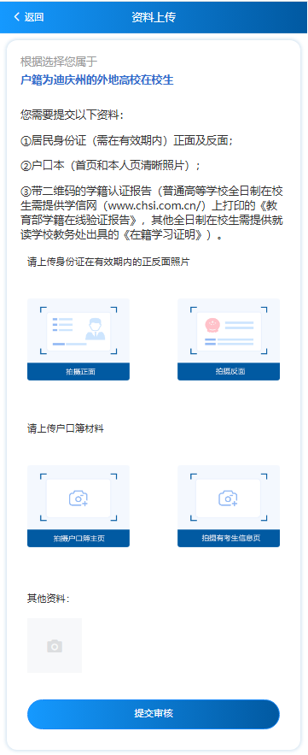

迪庆州内高校在校生（全日制学历才可报名）：请上传①居民身份证（需在有效期内）正面及反面，②带二维码的学籍认证报告（普通高等学校全日制在校生需提供学信网（www.chsi.com.cn/）上打印的《教育部学籍在线验证报告》，其他全日制在校生需提供就读学校教务处出具的《在籍学习证明》）。
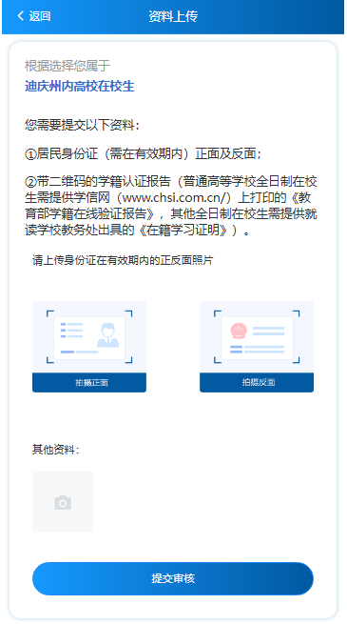

户籍为迪庆州的非在校生：请上传①居民身份证（需在有效期内）正面及反面，②户口本（首页和本人页清晰照片），③毕业证，④带有二维码的“教育部学历证书电子注册备案表”或“中国高等教育学历认证报告”（手机查询截图不行）。
注：持香港、澳门、台湾地区及国外高等学校学历证书申请的人员，除提供毕业证书外另需提供教育部留学服务中心（https://www.cscse.edu.cn）出具相应的“港澳台地区学历学位认证书”或“国外学历学位认证书”,认证结论必须为“所获学位证书表明其具有相应的学历”。
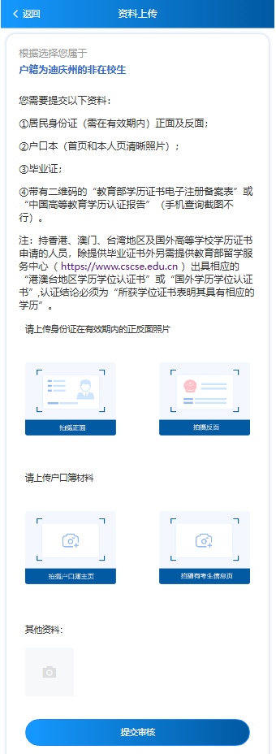

居住地为迪庆州的非在校生：请上传①居民身份证（需在有效期内）正面及反面，②居住证原件（仅有回执没有证件不能报名，仅凭暂住证也不能报名，居住证要在有效期内），③毕业证，④带有二维码的“教育部学历证书电子注册备案表”或“中国高等教育学历认证报告”（手机查询截图不行）。
注：持香港、澳门、台湾地区及国外高等学校学历证书申请的人员，除提供毕业证书外另需提供教育部留学服务中心（https://www.cscse.edu.cn）出具相应的“港澳台地区学历学位认证书”或“国外学历学位认证书”,认证结论必须为“所获学位证书表明其具有相应的学历”。
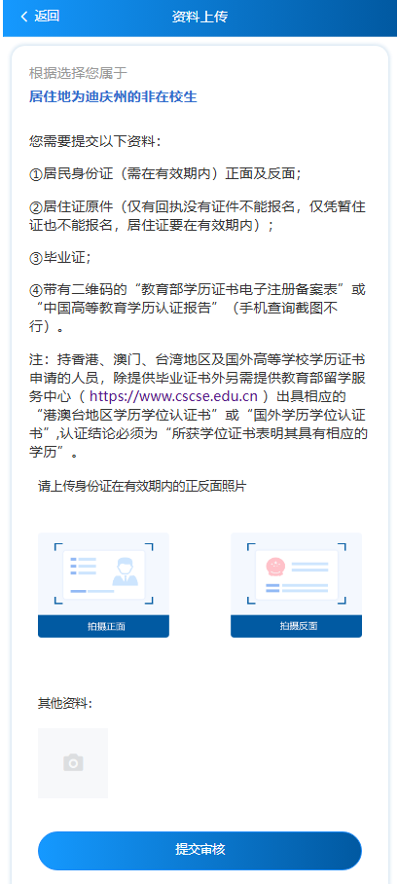

其他类型考生：请上传①居民身份证（需在有效期内）正面及反面，②毕业证，③其他相应资料（具体请参考云南省报名公告）。
注：驻滇部队现役军人和现役武警中人事关系所在地属于迪庆州的考生、在迪庆州学习、工作和生活的港澳台居民考生属于其他类型考生，按照《云南省2026年上半年中小学教师资格考试（面试）公告》的要求上传审核材料。
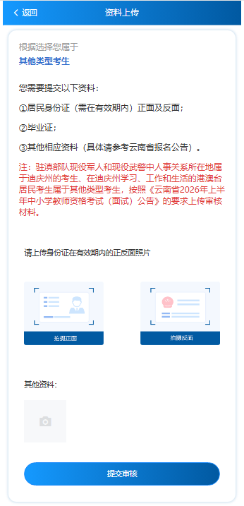

- 考生按网页提示提交完资料完成后，在待审核时可以取消审核重新提交资料。当报名资料已被审核时，审核通过或者不通过可登录系统或短信通知查看。如果考生审核通过则可进行缴费；考生审核不通过，可重新提交资料进行审核，每位考生有3次提交机会，如果3次机会使用完成则需要考生联系报考考区进行次数修改。
【注：如果考生审核通过则可前住中小学教师资格考试网https://ntce.neea.edu.cn/进行缴费，缴费成功后，面试报名方能最终完成。未通过审核或审核通过但未在规定时间内完成缴费的视为面试报名不成功。】
